Содержание
1 Модуль «Импорт RSS-каналов» 2
1.1 Работа с разделами 3
1.1.1 Создание нового раздела 3
1.1.2 Редактирование раздела 4
1.1.3 Операции с разделами 5
1.2 Работа с RSS-каналами 5
1.2.1 Добавление нового RSS-канала 5
1.2.2 Редактирование RSS-канала 8
1.2.3 Обновление списка RSS-каналов 9
1.2.4 Поиск и сортировка RSS-каналов в списке 9
1.2.5 Копирование RSS-каналов 10
1.2.6 Перемещение RSS-каналов 11
1.2.7 Удаление RSS-каналов 11

Модуль «Импорт RSS-каналов»
Модуль «Импорт RSS-каналов» в составе ПО Системы S.Builder предназначен для автоматического сбора с различных сайтов информации (новостей, статей и др.), представленной в формате RSS, и помещения этой информации в модули Системы.
Для того чтобы войти в модуль «Импорт RSS-каналов» выберите в Mеню пользователя команду Информационное наполнение -> Импорт RSS-каналов:
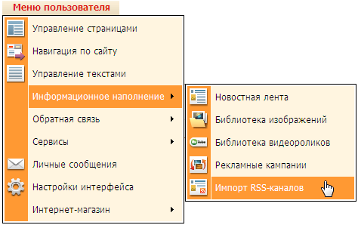
После загрузки модуля окно пользователя будет выглядеть следующим образом:
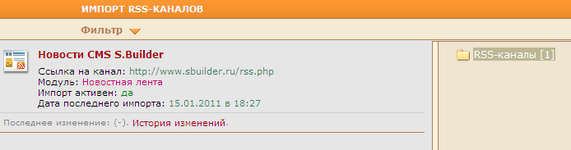
В правой части окна расположена Панель разделов, в каждом из которых могут быть размещены RSS-каналы той или иной тематики.
При выборе определенного раздела в левой части окна будет отображаться список RSS-каналов выбранной тематики.

Работа с разделами

Создание нового раздела
Щелкните в Панели разделов правой кнопкой мыши по наименованию раздела, в котором намерены создать подраздел. В открывшемся контекстном меню выберите команду Добавить подраздел:
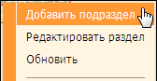
Откроется диалоговое окно Добавление / Редактирование раздела:
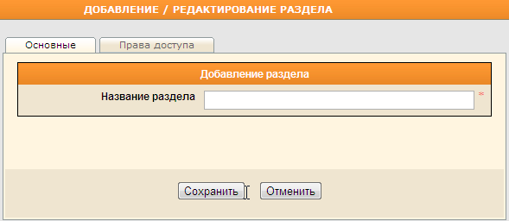
На закладке Основные в поле Название раздела введите наименование вновь создаваемого подраздела.
На закладке Права доступа установите флажок в поле Закрытый раздел, чтобы закрыть доступ к RSS-каналам этого раздела пользователям, кроме тех, кто указан в поле Группы пользователей сайта, имеющие доступ к разделу.
Справа от поля Группы пользователей сайта, имеющие доступ к разделу нажмите на кнопку , чтобы указать те группы пользователей сайта, которым будет разрешен доступ к RSS-каналам этого раздела.
Кнопка активна только в том случае, когда установлен флажок в поле Закрытый раздел.

Информацию об управлении списком пользователей сайта см. в документе «Пользователи сайта».

Нажмите на кнопку Сохранить для завершения создания раздела. Если раздел было решено сделать закрытым, то по завершении создания (или после сохранения при редактировании) иконка раздела будет выглядеть следующим образом: .

Редактирование раздела
Для редактирования раздела щелкните по его названию на Панели разделов правой кнопкой мыши и выберите в контекстном меню команду Редактировать раздел:
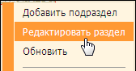
Откроется диалоговое окно Добавление / Редактирование раздела (описание см. в предыдущем пункте настоящего документа).
При редактировании существующего раздела на закладке Права доступа установите флажок в поле Установить указанные права для подразделов, чтобы распространить ранее указанные права доступа на все подразделы – существующие или будущие:
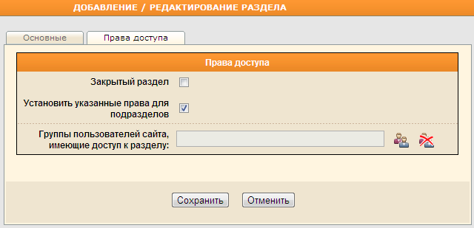
Внесите требуемые изменения, после чего нажмите на кнопку Сохранить.

Операции с разделами
Описание остальных операций с разделами (их копирование, перемещение, удаление и др.) см. в документе «Стандартные операции с разделами».

Работа с RSS-каналами

Добавление нового RSS-канала
Для добавления RSS-канала в список выберите раздел на Панели разделов, щелкните правой кнопкой мыши в любом месте области отображения списка RSS-каналов. В контекстном меню выберите команду Добавить новый канал:
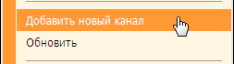
Чтобы добавить RSS-канал в пустой раздел также можно нажать на ссылку Добавить новый канал в сообщении:
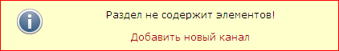
Откроется диалоговое окно Добавление / Редактирование канала:
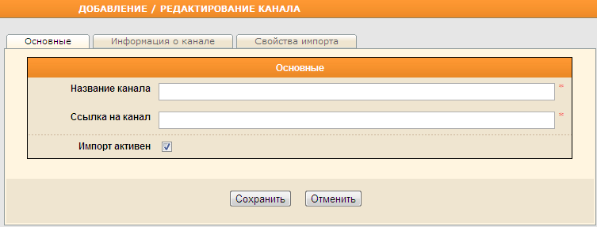
На закладке Основное введите название создаваемого RSS-канала и ссылку на него в соответствующие поля.
Установите флажок в поле Импорт активен, чтобы активировать сбор информации с указанного RSS-канала.

Для просмотра информации о добавляемом RSS-канале перейдите на одноименную закладку:
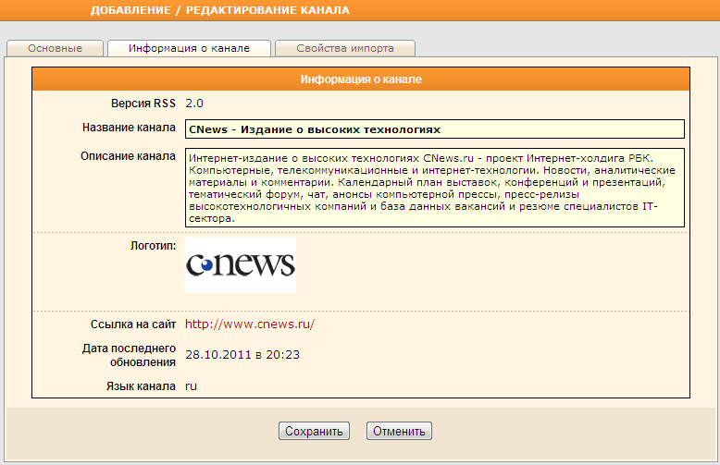

Перейдите на закладку Свойства импорта:
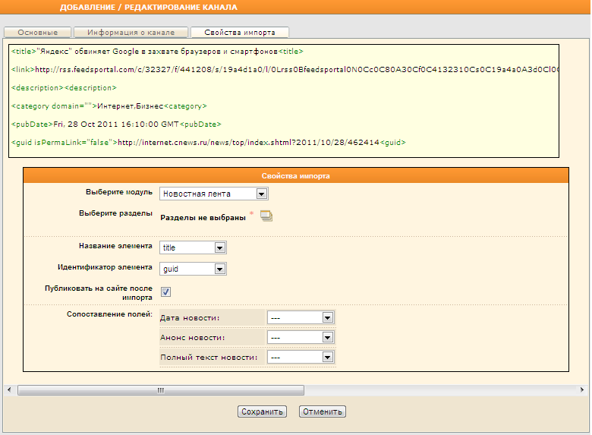
Из выпадающего списка выберите модуль Системы, в который будет импортироваться информация с RSS-канала, после чего нажмите на кнопку справа от поля Выберите разделы и в открывшемся окне Добавление / Редактирование раздела щелкните мышью по наименованию конкретного раздела в выбранном модуле CMS, в котором будет отображаться импортированная информация, и нажмите на кнопку Выбрать:
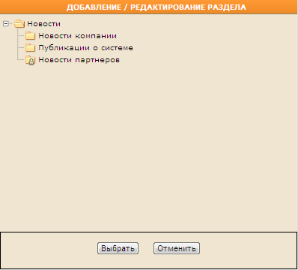
Во избежание повторного импорта одной и той же информации выберите для добавляемого RSS-канала из выпадающих списков название и идентификатор элемента.
Чтобы начать публикацию импортированной информации на сайте сразу после сохранения канала, установите флажок в поле Публиковать на сайте после импорта.
Используя выпадающие списки Сопоставление полей, сопоставьте поля импортированной информации с полями в модуле Системы:
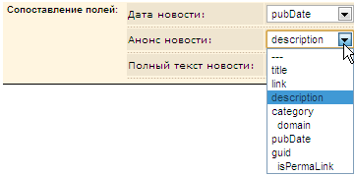
По окончании добавления канала и настройки его свойств нажмите на кнопку Сохранить. Диалоговое окно закроется, RSS-канал будет сохранен и отобразится в списке RSS-каналов текущего раздела.

Импорт информации с RSS-канала
Чтобы запустить импорт информации с выбранного RSS-канала щелкните по его наименованию правой кнопкой мыши, а в открывшемся контекстном меню выберите команду Импорт RSS-каналов:
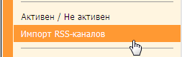
Чтобы выбрать для импорта информации несколько каналов из списка, щелкайте по их наименованиям, удерживая нажатой клавишу Ctrl.Чтобы импортировать информацию сразу со всех каналов в текущем разделе, щелкните правой кнопкой мыши в любом месте области отображения списка каналов. В контекстном меню выберите команду Выделить всё. После этого еще раз щелкните правой кнопкой мыши в любом месте области отображения списка каналов и в контекстном меню выберите команду Импорт RSS-каналов.
Отчет о результатах импорта будет выглядеть следующим образом:
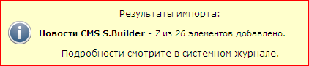
Также импорт информации с добавленного RSS-канала может проводиться в автоматическом режиме согласно расписанию, которое задается в модуле «Планировщик заданий» (подробности см. в документе «Планировщик заданий»).

Редактирование RSS-канала
Чтобы редактировать RSS-канал, добавленный ранее, нажмите на его наименование правой кнопкой мыши и в открывшемся контекстном меню выберите команду Редактировать канал:
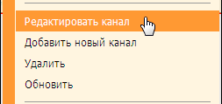
Другой способ: нажмите в списке на название RSS-канала левой кнопкой мыши:
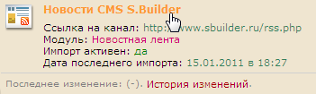
Откроется диалоговое окно Добавление /Редактирование канала (описание см. в предыдущем пункте настоящего документа).
После внесения необходимых изменений для сохранения и закрытия диалогового окна нажмите на кнопку Сохранить.

Обновление списка RSS-каналов
Для того чтобы увидеть RSS-каналы, добавленные другими пользователями, необходимо обновить список. Для этого щелкните правой кнопкой мыши в любом месте области отображения списка каналов, в появившемся контекстном меню выберите команду Обновить:
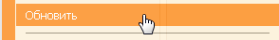

Поиск и сортировка RSS-каналов в списке
При просмотре списка RSS-каналов в выбранном разделе может возникнуть ситуация, требующая сортировки записей. Чтобы отсортировать записи в списке, например, по названию канала, выберите команду Сортировать по Названию канала в контекстном меню, вызванном в поле отображения списка RSS-каналов:
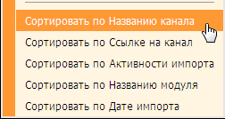
Аналогично можно сортировать записи по дате импорта, по ссылке на канал, по активности импорта и по названию модуля.
Чтобы на экране остались только RSS-каналы, соответствующие строго определенным условиям, нажмите на кнопку в верхней части окна. Заполните поля фильтра условиями, по которым требуется отсортировать RSS-каналы в списке и нажмите на кнопку Применить:
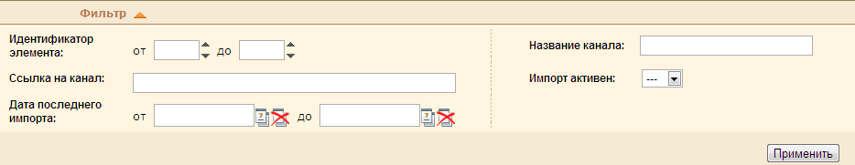

Копирование RSS-каналов
Чтобы создать копию RSS-канала, щелкните по его названию правой кнопкой мыши. В открывшемся контекстном меню выберите команду Копировать канал:
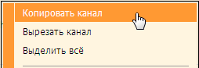
Далее на Панели разделов щелкните правой кнопкой мыши по наименованию раздела, в который будет помещена копия RSS-канала. В области отображения списка каналов вызовите контекстное меню и выберите команду Вставить каналы:
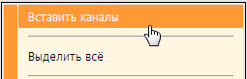
Чтобы выбрать для копирования несколько RSS-каналов из списка, щелкайте по их наименованиям, удерживая нажатой клавишу Ctrl.

Чтобы скопировать все RSS-каналы в текущем разделе, щелкните правой кнопкой мыши в любом месте области отображения списка каналов. В контекстном меню выберите команду Выделить всё:
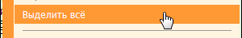
Затем выполните команду Копировать канал и после выбора раздела, в который будут помещены копии RSS-каналов, – команду Вставить каналы.

Перемещение RSS-каналов
Чтобы переместить RSS-канал, щелкните по его наименованию правой кнопкой мыши. В открывшемся контекстном меню выберите команду Вырезать канал:
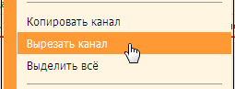
Далее на Панели разделов щелкните правой кнопкой мыши по наименованию раздела, в который будет перемещен RSS-канал. В области отображения списка каналов вызовите контекстное меню и выберите команду Вставить каналы:
Чтобы выбрать для перемещения каналов из списка, щелкайте по их наименованиям, удерживая нажатой клавишу Ctrl.

Чтобы переместить все RSS-каналы из текущего раздела в другой щелкните правой кнопкой мыши в любом месте области отображения списка каналов. В контекстном меню выберите команду Выделить всё:
Затем выполните команду Вырезать канал и после выбора раздела, в который будут перемещены каналы – команду Вставить каналы.

Удаление RSS-каналов
Для удаления RSS-канала щелкните по его названию в списке правой кнопкой мыши и в контекстном меню выберите команду Удалить:
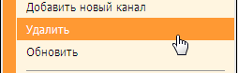
Появится запрос на подтверждение намерения:
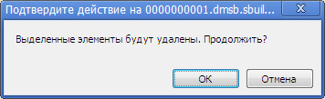
Для того чтобы продолжить, нажмите на кнопку ОК, при отказе от намерения удалить RSS-канал – на кнопку Отмена.

Чтобы выбрать для удаления несколько каналов из списка, щелкайте в списке по их наименованиям, удерживая нажатой клавишу Ctrl.

Чтобы удалить в текущем разделе сразу все каналы, щелкните правой кнопкой мыши в любом месте области отображения списка каналов. В контекстном меню выберите команду Выделить всё. После этого еще раз щелкните правой кнопкой мыши в любом месте области отображения списка каналов и в контекстном меню выберите команду Удалить.
Подтвердите намерение удалить каналы, нажав на кнопку ОК.

